Vie active

Point focal du programme : S’AMUSER, participation, engagement et loisirs. Une expérience positive où l’athlète se sent confortable et prend plaisir à jouer.

Activités sur la glace : Renforcer les compétences essentielles du lancer et du brossage pour favoriser une expérience positive. Modifier les compétences pour favoriser une participation durable.

Idées géniales :

- Trajectoire

Employez une ficelle/un ruban pour représenter la trajectoire. Un instructeur tient la ficelle au centre du bloc de départ. L’autre instructeur attache la ficelle sur une brosse et se met dans la maison, à l’extrémité où se joue la manche. En faisant déplacer la brosse, les instructeurs peuvent montrer certaines des variations dans cette ligne. Ne manquez pas de démontrer la déviation maximale près de la ligne de jeu, pour une cible à la ligne de centre, au cercle des 12 pieds, au cercle des 8 pieds et au cercle des quatre pieds à l’extrémité où se joue la manche.

- Séquence

L’exercice suivant sert à améliorer la séquence du lancer de curling.
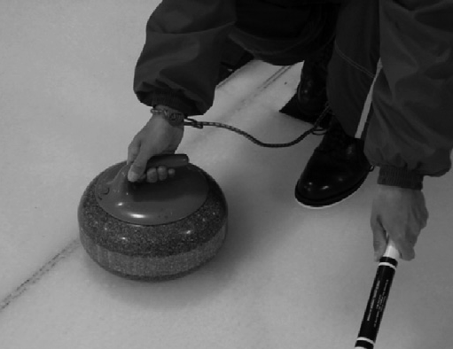
Utilisez un tendeur élastique environ 18-24” de long : attachez un bout sur les lacets du pied de glissade, puis enroulez l’autre bout et fixez-le autour du poignet de lancer du joueur. Le tendeur élastique empêchera le joueur de trop tirer en arrière son pied de glissade dans la phase «prête» du lancer, tout en empêchant que le pied ne traîne trop au mouvement en avant. En plus, quand le joueur fait sa glissade en position allongée, il doit y avoir un manque de tension dans le tendeur élastique, de sorte que la pierre n’aille trop en avant du joueur, et celui-ci tienne les épaules en position plutôt droite.

- Brossage

Exercice – «chats et souris»
- «Chats et souris» est un exercice qui met en opposition le lanceur et les brosseurs.
- Le lanceur fait un placement en vue de faire immobiliser la pierre dans la maison.
- Les brosseurs doivent prendre une décision : ou bien la pierre va s’immobiliser avant d’atteindre la maison, ou bien ils doivent brosser de sorte que la pierre glisse à travers la maison et hors jeu.
- Dans cet exercice, les brosseurs sont obligés de prendre une décision rapide, une caractéristique très utile en compétition, favorisant un meilleur résultat au lancer.
- Transformez l’exercice en vrai défi – tenez compte des points! Brosseurs vs. lanceurs – comparez les résultats au fur et à mesure que l’entraînement progresse, en visant toujours à ce que les brosseurs l’emportent sur les lanceurs.

Tableau des points pour l’exercice «chats et souris». Notez la date de l’exercice; chaque joueur fait deux lancers : dans l’espace en dessous de son nom notez un «L» su le lanceur l’a emporté ou un «B» si les brosseurs ont gagné. Additionnez les points pour voir comment vos brosseurs se sont acquittés. À chaque fois qu’on fait cet exercice, on espère voir une amélioration dans le résultat total des brosseurs.

Date | premier | premier | deuxième | deuxième | troisième | troisième | capitaine | capitaine | Total des points :  lanceurs | Total des points: brosseurs

- S’amuser à s’entraîner
Souvent dans les clubs, les joueurs sont affectés sur une équipe sans avoir trop de chance d’essayer les différents postes et apprendre les compétences propres à chacun. Cet exercice vise à encourager tous les joueurs à essayer tous les postes.

Exercice «occuper tous les postes»
C’est un match typique, et le pointage est typique aussi. Mais à la fin de chaque bout, chaque joueur grimpe au poste suivant dans l’ordre de l’équipe, CEPENDANT, après avoir joué le rôle de capitaine pendant un bout, le joueur continue par prendre le poste de premier sur l’équipe adverse. À la fin du match, les quatre joueurs qui ont le plus de points (à ce moment-là) gagnent.

